部主任的話

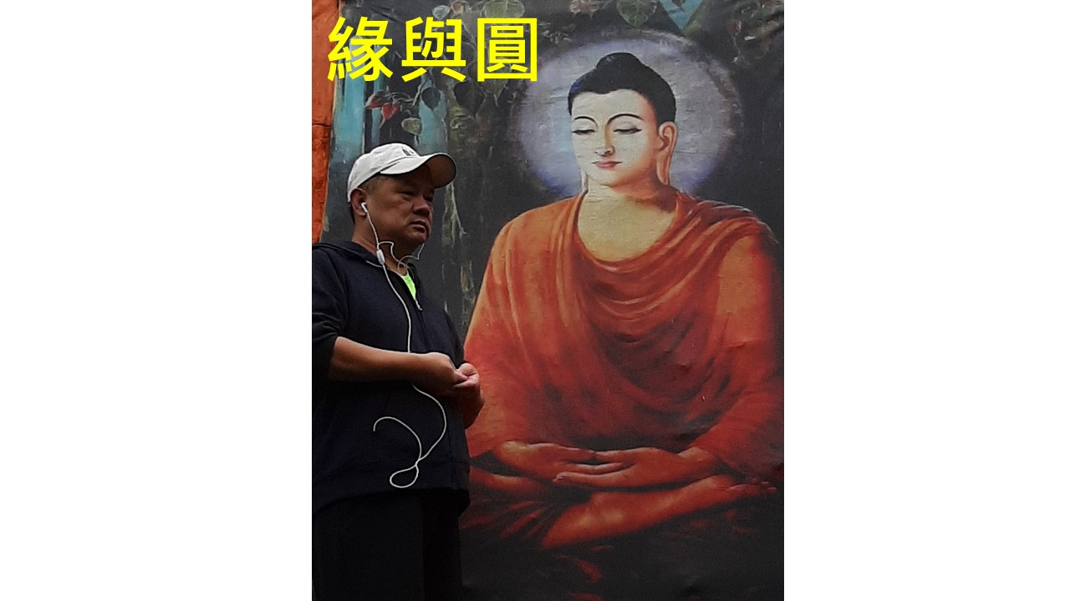

2020年7月1日，本人誠惶誠恐地「接變化球」，暫代麻醉部主任一職。雖然老驥伏櫪是件任務，但基於「培育人才、薪火傳承」的理念，還是希望能在最短時間內交棒給年輕世代(楊曜臨副主任及王柏凱副主任)。在此之前，本人看守內閣（interim）的過渡角色，有以下三方面：

- 作為與院方溝通的聯絡者，提供意見，並配合與執行醫院政策；
- 尋找人才，重建組織架構，找出困難與挑戰，提振工作士氣；
- 大膽開拓，小心行事，激勵團隊找到自我價值與願景。

如果問，花蓮慈濟麻醉部與其他醫院的麻醉部究竟有何不同呢？想當然耳，醫學中心要求的臨床麻醉、教學與研究三大工作，應該是類似的。不同的是，多了慈濟特有的與宗教與人文―慈悲與感恩。

首先是習性與態度。我們應該要縮小自己、保持謙卑。畢竟，這個世界即使少了我們一個人，也不會有太大影響，所以不應傲慢。話雖如此，人人皆有自我的存在價值，也都是平等的，應為這個群體多付出。利他、也利己。因此，舉凡部內的任何任務與工作，希望同仁能一馬當先、勇於承擔、樂於分享。

其次是專業與敬業。除了外表(端莊、持戒)與涵養(自信、親和)的基本功之外，同仁更應該展現出誠正信實(說所做、做所說)、精進(知識與技能)、與追求卓越(創新研發)。

最後是當責與溝通。當責就是熱情主動，反面就是卸責推諉。與人為善、口吐蓮花就是溝通與合作的基石。

希望以上的省思不會變成空洞的口號。期待同仁共同營造一個工作環境：是做得快樂(能自我成長、實現自我價值)、與受到尊重(精進成長、也尊重他人)。如此，才能攜手前進，實現志為人醫的宏願。

